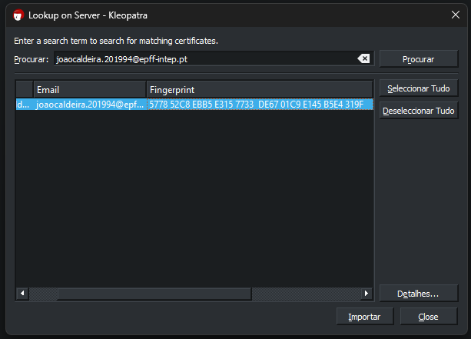

Pesquiso a pessoa que quero mandar

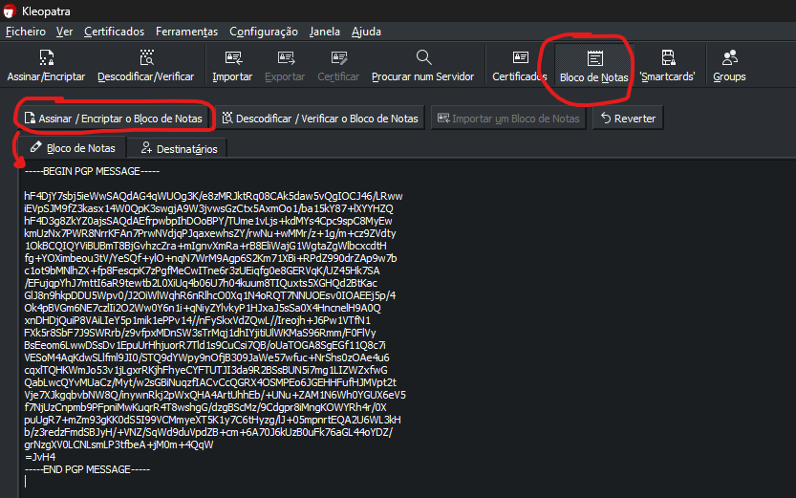

Escrevo a mensagem no bloco de notas e clico em encriptar

Seleciono o destinatário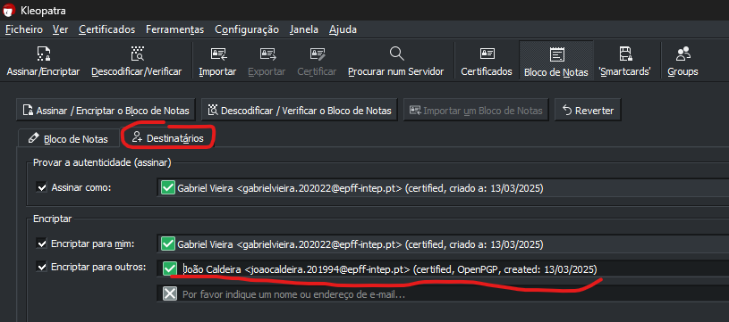

Mensagem encriptada enviada por e mail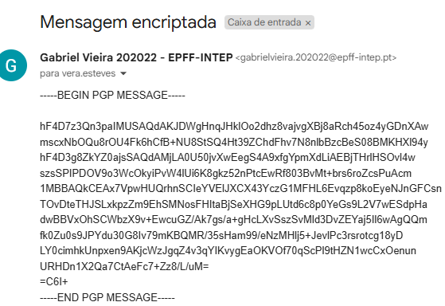

Mensagem que descodifiquei. Depois minha mensagem